鮭の蒸し焼き
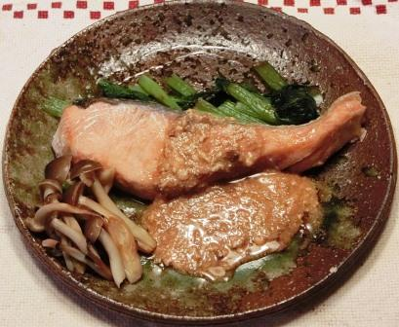 |  |  | １人分の栄養価
 |  |  | エネルギー | 171kcal | カルシウム | 135mg
 |  |  | たんぱく質 | 21.4ｇ | 食塩相当量 | 1.6ｇ
 |  |  | 脂質 | 4.7ｇ
 |  |  | 一口メモ
材料（１人分） |  |  | 作り方
品名 | 量 | 下準備 | - 鮭に塩・こしょうをして約１０分おく。  - フライパンに鮭と酒を入れ、ふたをして蒸し焼きにする。  - 鮭を取り出して、フライパンを拭いてきれいにし、小松菜としめじ、しょうゆを入れ、ふたをして約３分蒸し煮する。  - 小鍋にＡを合わせ火にかけて煮立て、ヨーグルトを加えて火を止め、よく混ぜ合わせる。  - 皿に小松菜をしき、鮭をのせ、しめじを添えて④のソースをかける。
生鮭  塩・こしょう  酒  小松菜  しめじ  しょうゆ  ＜ソース＞  合わせ味噌  しょうゆ Ａ  みりん  ヨーグルト | １切れ  少々  大さじ1/2  ５０ｇ  ３０ｇ  小さじ1/2弱  小さじ１  小さじ1/3弱  小さじ１  ２５ｇ | 5cmのざく切り  小房に分ける

